Гуманитарный проект «Ион и электрон»
государственного учреждения «Территориальный центр социального обслуживания населения Логойского района»

Отделение обеспечения дневного пребывания для граждан пожилого возраста и инвалидов посещают 40 граждан пожилого возраста.
Одним из направлений деятельности отделения является организация досуга и создание условий, способствующих общению и поддержанию активного образа жизни пожилых граждан. Для этого в отделении организована работа кружков, клубов, проводятся культурно-массовые мероприятия, праздники и конкурсы.
Посещающие отделение на занятиях имеют возможность заниматься физической активностью, обучаться компьютерной грамотности, посещать занятия по профилактике деменции и танцам.
Для продления творческой, активной жизни пожилых граждан, необходимо внедрять и осваивать новые направления. Проект предусматривает создание театрального кружка, где у пожилых граждан будут широкие возможности для самовыражения, сохранению энергии и оптимизма, а, следовательно, активному долголетию.
Для реализации проекта необходимо приобретение:
- техники:
- отпариватель напольный вертикальный;
- швейная машина;
- утюг с гладильной доской;
- вокальная радиосистема с 2 микрофонами и стойками;
- фотокамера с картой памяти;
- оборудования:
- ворота для изготовления кулис шириной 3 м и 5 м;
- ширма декоративная шириной 2 м;
- материалов:
- ткань для пошива кулис, плотная, длиной 7 м;
- ткань для пошива фона, плотная, длиной 4 м;
- ткань для пошива декораций, длиной 30 м;
- костюмов и аксессуаров:
- костюм Деда Мороза, Снегурочки, снеговика, скомороха;
- посох Деда Мороза;
- накладки на обувь: сапоги Деда Мороза и Снегурочки;
- парики: Снегурочки, исторический, мужской, женский, старика.
- рубашки мужские народные, 10 шт.;
- блузки женские в народном стиле, 10 шт.;
- картузы мужские, 10 шт.;
- сарафаны женские в народном стиле, 10 шт.;
- юбки женские спортивные длинные, 10 шт.;
- береты женские, 10 шт.;
- юбки женские на запах, 10 шт.;
- чокеры женские, 10 шт.;
- чехлы для костюмов, 30 шт.;
- вешалки деревянные, 30 шт.;
- лошадь на палке;
- ель искусственная;
- косметики и аксессуаров для грима;
- приспособлений и инструментов:
- флешка;
- стойка для одежды;
- булавки: портновские, большие, английские;
- иголки швейные;
- иголки для швейной машины;
- нитки: белые, чёрные, цветные;
- ножницы портновские;
- фотобумага;
- струбцина, 10 шт.

- Наименование проекта: «Ион и электрон».
- Сроки реализации проекта: долгосрочный.
- Организация-заявитель, предлагающая проект: ГУ «Территориальный центр социального обслуживания населения Логойского района».
- Цель проекта: развитие творческих способностей, социальная адаптация и самореализация пожилых граждан.
- Задачи, планируемые к выполнению в рамках реализации проекта:
- Развитие творческого воображения;
- Развитие коммуникативных навыков;
- Развитие речевого аппарата;
- Развитие навыков публичного выступления;
- Формирование навыков работы в коллективе;
- Формирование навыков актерского мастерства;
- Подготовка и представление постановок силами участников проекта.
- Целевая группа: пожилые граждане, посещающие отделение обеспечения дневного пребывания для граждан пожилого возраста и инвалидов.
- Краткое описание мероприятий в рамках проекта:
- I этап – подготовительный:
- осуществление рекламно-информационной компании, привлечение и набор участников;
- прослушивание театральных уроков и мастер-классов;
- выбор и анализ темы;
- определение идеи постановки;
- деление пьесы на эпизоды;
- II этап – организация деятельности:
- подбор и создание костюмов, декораций;
- поиск музыкального сопровождения и постановка танцев;
- работа над эпизодами;
- репетиция всей пьесы.
- III этап – показ спектакля.
- Общий объем финансирования (в долларах США): 6200
Источник финансирования | Объем финансирования  (в долларах)
Средства донора | 6200
Софинансирование | 0
- Место реализации проекта: г. Логойск, ул. Победы, 80,
ГУ «Территориальный центр социального обслуживания населения Логойского района».
- Контактное лицо: Ковальчук Ольга Геннадьевна, директор ГУ «Территориальный центр социального обслуживания населения Логойского района», тел. раб. 801774 78362;
моб. +375293633864.

Ожидаемые результаты реализации проекта:
- Создание в отделении обеспечения дневного пребывания для граждан пожилого возраста и инвалидов нового кружка «Ион и электрон».
- Поддержание стремления к полноценной, активной жизни, установление дружеских контактов граждан пожилого возраста, и преодоление чувства одиночества.
- Рост стремления к более активному участию в проводимых мероприятиях, выразившегося в переходе от роли зрителя на позицию активного участника.
- Повышение самооценки, осознание себя нужным не только своей семье, но и в ближайшем социальном окружении.
- Улучшение физического самочувствия и увеличение двигательной активности пожилых граждан.
- Увеличение охвата пожилых граждан, вовлеченных в творческую деятельность.

Заранее благодарим за сотрудничество!

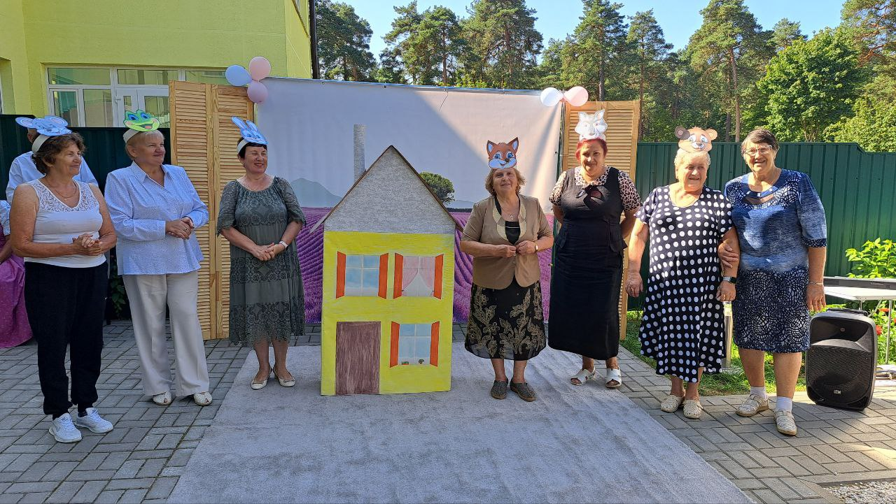

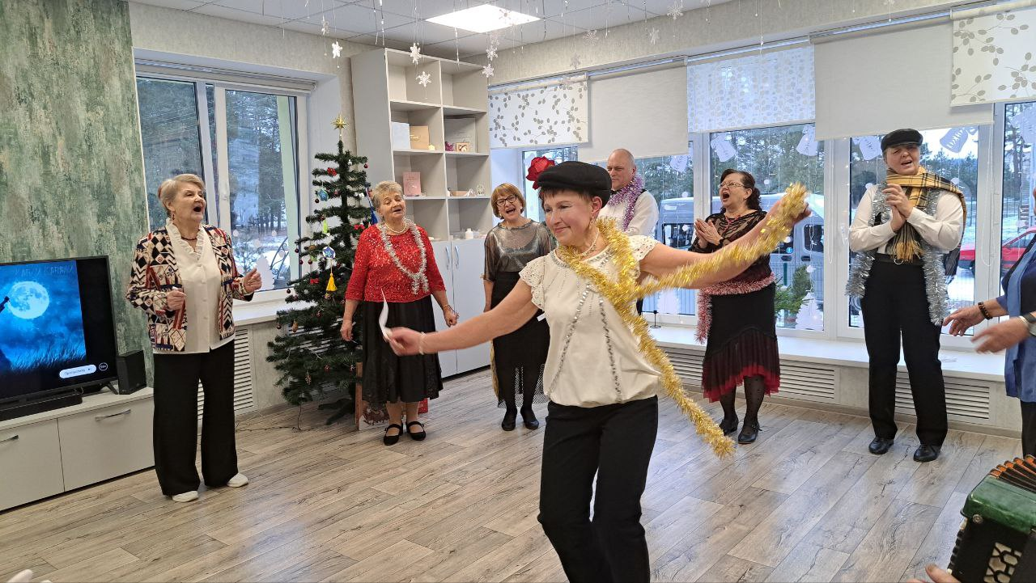
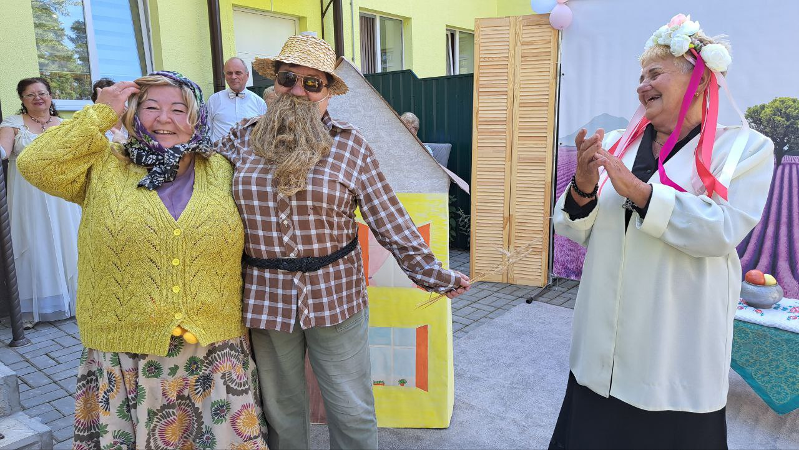

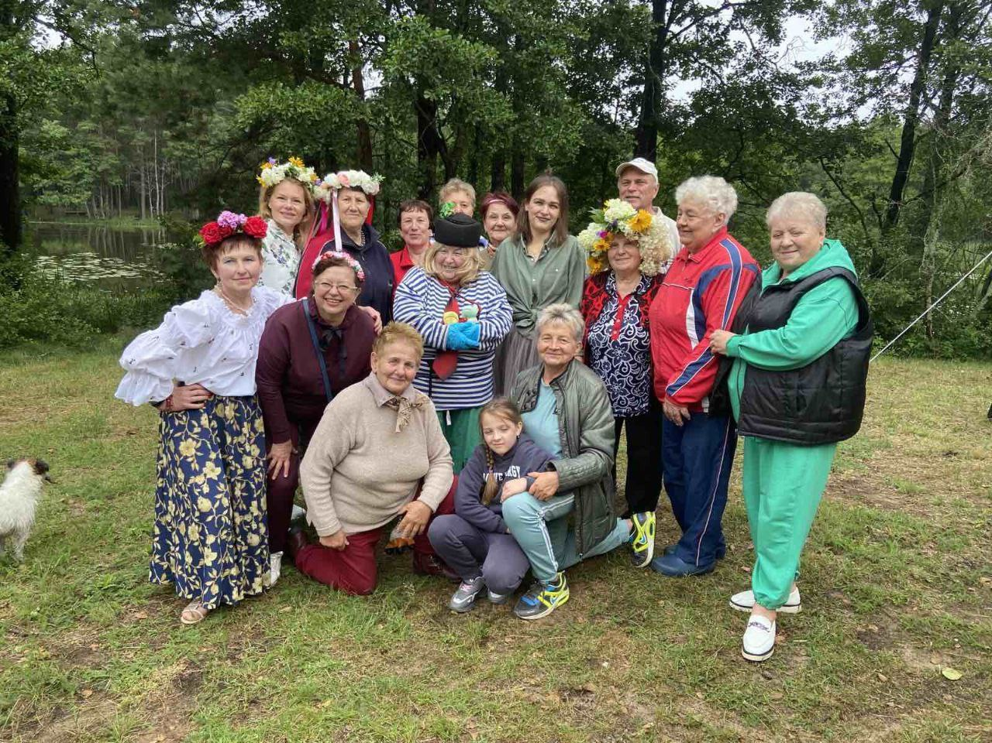
Humanitarian project "Ion and electron"
Public administration service "Territorial center for public service of Logoisk district".
The day care department for senior citizens and people with disabilities is attended by 40 senior citizens.
One of the activities of the department is the organization of leisure and the creation of conditions that promote communication and maintain an active lifestyle for senior citizens. For this purpose, the department has organized the work of clubs, cultural events, holidays and competitions.
Those visiting the department have the opportunity to engage in physical activity, learn computer literacy, attend classes on the prevention of dementia and dance.
To extend the creative, active life of senior citizens, it is necessary to introduce and master new directions. The project envisages the creation of a theater club, where senior citizens will have ample opportunities for self-expression, maintaining energy and optimism, and, consequently, active longevity.
To implement the project, it is necessary to purchase costumes, fabrics, equipment and devices for sewing costumes, materials for making scenery.
To implement the project it is necessary to purchase:
techniques:
- vertical floor steamer;
- sewing machine;
- iron with ironing board;
- vocal radio system with 2 microphones and stands;
- camera with memory card;
equipment:
- gates for making scenes 3 m and 5 m wide;
- decorative screen 2 m wide;
materials:
- fabric for sewing drawstrings, thick, 7 m long;
- fabric for sewing the background, thick, 4 m long;
- fabric for sewing decorations, 30 m long;
costumes and accessories:
- costume of Father Frost, Snow Maiden, snowman, buffoon;
- Santa Claus's staff;
- overlays for shoes: boots of Father Frost and Snow Maiden;
- wigs: Snow Maiden, historical, male, female, old man.
- men's folk shirts, 10 pcs.;
- women's blouses in folk style, 10 pcs.;
- men's caps, 10 pcs.;
- women's sundresses in folk style, 10 pcs.;
- women's long sports skirts, 10 pcs.;
- women's berets, 10 pcs.;
- women's wrap skirts, 10 pcs.;
- women's chokers, 10 pcs.;
- covers for suits, 30 pcs.;
- wooden hangers, 30 pcs.;
- horse on a stick;
- artificial spruce;
cosmetics and makeup accessories;
devices and tools:
- flash drive;
- rack for clothes;
- pins: tailor's, large, safety pins;
- sewing needles;
- sewing machine needles;
- threads: white, black, colored;
- tailor's scissors;
- photo paper;
- clamp, 10 pcs.

- Project title: “Ion and electron.”
- Project implementation period: long-term.
- The applicant organization proposing the project: State Institution “Territorial Center for Social Services of the Population of Logoisk District”.
- The goal of the project: development of creative abilities, social adaptation and self-realization of elderly citizens.
- Tasks planned for implementation within the framework of the project:
• Development of creative imagination;
• Development of communication skills;
• Development of speech apparatus;
• Development of public speaking skills;
• Development of teamwork skills;
• Development of acting skills;
• Preparation and presentation of productions by the project participants.
- Target group: elderly citizens attending the day care department for elderly and disabled citizens.
- Brief description of the activities within the project:
- Stage I – preparatory:
implementation of an advertising and information campaign, attraction and recruitment of participants;
listening to theater lessons and master classes;
selection and analysis of the topic;
determination of the idea for the production;
dividing the play into episodes.
- Stage II – organization of activities:
selection and creation of costumes and scenery;
searching for musical accompaniment and choreographing dances;
work on episodes;
rehearsal of the entire play.
- Stage III – performance.
- Total funding (USD): 6200.
Source of funding | Amount of funding  (in dollars)
Donor funds | 6200
Co-financing | 0
- Project implementation location: Logoisk, Pobedy St., 80.
State Institution "Territorial Center for Social Services of the Population of Logoisk District".
- Contact person: Olga Gennadyevna Kovalchuk, Director of the State Institution “Territorial Center for Social Services for the Population of Logoisk District”, work phone: 801774 78362; моб. +375293633864.

Expected results of the project implementation:
1. Creation of a new club "The Whole World is a Theatre" in the day care department for senior citizens and disabled people.
2. Maintaining the desire for a full, active life, establishing friendly contacts among senior citizens, and overcoming the feeling of loneliness.
3. Growing desire for more active participation in events, expressed in the transition from the role of a spectator to the position of an active participant.
4. Increased self-esteem, awareness of oneself as needed not only by one's family, but also in the immediate social environment.
5. Improving physical well-being and increasing physical activity of senior citizens.
6. Increasing the coverage of senior citizens involved in creative activities.

Thank you in advance for your cooperation!

